報道関係各位
プレスリリース
2024年5月27日
株式会社アジアツーリスト
Asia Tourist Co.，Ltd.

株式会社アジアツーリスト（ Asia Tourist Co.，Ltd. 本社：東京都台東区上野3-3-8ワイゼムビルビル6F ） が運営するインバウンド訪日観光客に向けの総合予約サイト『 Tourist Japan https://www.tourist-japan.net 』 上で、日本の秘境ツアー（ Japan off beaten path tour ）を特化した問合せ・予約ページ開設しました。

https://www.tourist-japan.net/tourstory

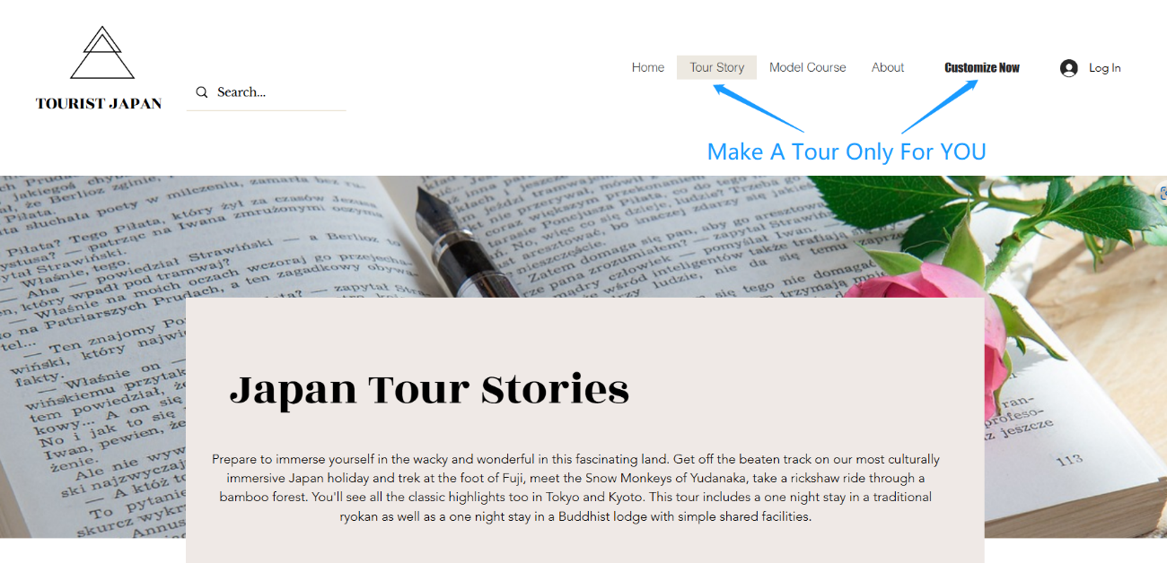

日本の秘境ツアー（ Japan off beaten path tour ）専用ページ開設に至った経緯：
当社（ Asia Tourist Co.，Ltd. ）はインバウンド旅行の専門旅行会社として、今まで当社のサービスを受けたお客様からたくさんのご要望を頂きました。特に、リピーターのお客様から、日本独自の文化や歴史に触れあえる『秘境ツアー』（ Japan off beaten path tour ）や、お客様自分が関心を持つ『オリジナルツアー』（ Make a original Japan tour ）に関する問い合わせが圧倒的に多かったです。そんなお客様の声をしっかり応えるために、当社（ Asia Tourist Co.，Ltd. ）が運営するサイト（ Tourist Japan https://www.tourist-japan.net ）では、日本独自の歴史・文化や地方の魅力を組み合わせた商品・サービスを提供する専用ページ（ https://www.tourist-japan.net/tourstory ）を開設しました。

- 『 Tourist Japan 』
https://www.tourist-japan.net

- 『 日本の秘境ツアー Japan off beaten path tour 』
https://www.tourist-japan.net/tourstory

- 『 Tourist Japan 』 Facebook
https://www.facebook.com/people/Tourist-Japan/61559551198560/

- 『 Tourist Japan 』 Instagram
https://www.instagram.com/tourist1japan?igsh=N2VxMHRmajVvbDFo&utm_source=qr

株式会社アジアツーリスト（ Asia Tourist Co., Ltd. ） について
【会社情報】
所在地： 東京都台東区上野3-3-8 ワイゼムビル6F
代表者： 代表取締役 王 保中
設立日： 2015年10月15日
公式サイト： https://asia-tourist.co.jp

【事業内容】
- トラベル事業
- 訪日インバウンド旅行事業
- 一般貸切バス事業

【運営サイト】
- 欧米訪日観光客向けのサイト（ Tourist Japan ）： https://www.tourist-japan.net

【お問合せ先】
株式会社アジアツーリスト （ Asia Tourist Co., Ltd. ）
メール： asia_tourist1@yahoo.co.jp
TEL：03-5846-8569

